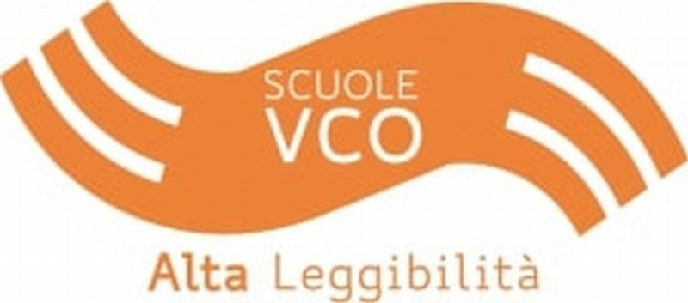
ISTITUTO COMPRENSIVO “GIANNI RODARI”
Via Monte Massone n. 5 - 28887 Omegna (VB)
Codice Fiscale 93034830039 - Codice Meccanografico VBIC819001
codice univoco: UFYC9A

INFORMATIVA SULLA “PRIVACY” , LIBERATORIA PER L’UTILIZZO DI FOTOGRAFIE O VIDEO e NOMINA A RESPONSABILE DEL TRATTAMENTO
INFORMATIVA
Gentile interessato che fornisce all’ Istituto Comprensivo Statale di Omegna (di seguito “Istituto”) i suoi dati personali, desideriamo informarLa che il “Regolamento Europeo 2016/679 relativo alla protezione delle persone fisiche con riguardo al Trattamento dei Dati Personali, nonché alla libera circolazione di tali dati” (da ora in poi GDPR) prevede la tutela delle persone rispetto al trattamento e diffusione dei dati personali.
L’Istituto, in qualità di “Titolare” del trattamento, ai sensi dell'articolo 13 del GDPR, pertanto, Le fornisce le seguenti informazioni:
Finalità del trattamento:
L’Istituto tratterà i dati personali dello studente per la realizzazione di eventuali foto-album-calendari ricordo agli allievi – presentazione delle attività durante l’open day – cartelloni ad uso interno – attività didattiche – identificazione degli armadietti - articoli di cronaca di giornali o quotidiani locali relativi ad eventi di cui la scuola è stata parte attiva – diffusione nei gruppi whatsapp relativi alla classe alla quale è iscritto/a suo figlio/a. Sono esclusi, pertanto, scopi meramente pubblicitari.
Modalità di trattamento dei dati:
I dati personali da Voi forniti formeranno oggetto di operazioni di trattamento nel rispetto della normativa sopracitata e degli obblighi di riservatezza cui è ispirata l'attività dell’Istituto. Tali dati verranno trattati sia con strumenti informatici sia su supporti cartacei sia su ogni altro tipo di supporto idoneo, nel rispetto delle misure di sicurezza previste dal GDPR.
Obbligatorietà o meno del consenso:
Il conferimento dei Suoi dati è facoltativo. Il mancato consenso non permetterà l’utilizzo delle immagini e/o delle riprese audiovisive del soggetto interessato per le finalità sopra indicate.
Comunicazione e diffusione dei dati:
Nei limiti pertinenti alle finalità di trattamento indicate, i dati personali dello studente (immagini e riprese audiovisive) potranno essere comunicati a genitori di altri studenti anche tramite gruppi whatsapp. Tali dati potranno essere oggetto di diffusione su articoli di cronaca di giornali o quotidiani locali relativi ad eventi di cui la scuola è stata parte attiva.
Titolare e Responsabili del Trattamento:
Il titolare del trattamento è l’Istituto Comprensivo G. Rodari con sede in Monte Massone 5 - 28887 OMEGNA (VB).
I Responsabili del trattamento sono puntualmente individuati nel Documento sulla Privacy, aggiornato ogni anno, e debitamente nominati.

Diritti dell’interessato:
In ogni momento potrà esercitare i Suoi diritti nei confronti del titolare del trattamento, ai sensi degli artt. da 15 a 22 e dell’art. 34 del GDPR tra i quali il diritto di ottenere l’accesso ai dati personali, la loro rettifica o cancellazione e la portabilità dei dati, il diritto di revocare il consenso, il diritto di proporre reclamo ad una autorità di controllo, il diritto di limitazione del trattamento e quello di ottenere la comunicazione in caso di violazione dei dati personali.
Periodo di conservazione:
I dati raccolti verranno conservati per un arco di tempo non superiore al conseguimento delle finalità per le quali sono trattati (“principio di limitazione della conservazione”, art.5, GDPR) e/o per il tempo necessario per obblighi di legge.
Data: ___________________
Firma dell’interessato per ricevuta dell’informativa sopra riportata _______________________________________________________

LIBERATORIA PER L’UTILIZZO DI FOTOGRAFIE O VIDEO
La/Il sottoscritta/o ________________________________________________________________________
nata/o a ______________________________________ il _________________________________________
Genitore e titolare della responsabilità genitoriale di _____________________________________________
effettuo di seguito la mia scelta, barrando la casella “acconsento” oppure “nego il consenso”, in merito al trattamento ed utilizzo di foto e/o riprese audio/video scattate e/o riprese dai docenti/operatori operanti per conto dell’Istituto :

Modalità di trattamento | ACCONSENTO | NEGO IL CONSENSO
1) Utilizzo, all’interno dell’Istituto (es. su bacheca, armadietto, cartelloni didattici esposti in classe, ecc.) delle foto e/o video che riprendono mio figlio /figlia durante l’orario scolastico e durante le attività ed iniziative o eventi organizzati dalla scuola durante l’anno scolastico | □ | □
2) Diffusione, anche al di fuori dell’istituto scolastico, di foto e/o video raffiguranti mio figlio/figlia | □ | □

La presente liberatoria/autorizzazione potrà essere revocata in ogni tempo con comunicazione scritta da inviare via posta comune o e-mail all’Istituto. La revoca del consenso tuttavia non pregiudica la liceità del trattamento basata sul consenso prima della revoca. Nel caso in cui non dovesse essere prestato il consenso sulle fotografie che dovessero ritrarre suo figlio/a verrà oscurato il viso in modo tale che ne venga impedito il riconoscimento.

Data: ___________________
Firma dell’interessato per il consenso sopra prestato o negato _______________________________________________________

Si ricorda che , nel momento della diffusione consentita di foto, video, immagini di minori, ogni genitore diventa responsabile del trattamento e dell’uso che farà delle fotografie e video di cui dovesse venire in possesso e come tale si impegna a tenerle riservate e non divulgarle e non pubblicarle su siti, bacheche, gruppi Whatsapp, ecc.
Data: ___________________
Firma dell’interessato per accettazione quale Responsabile del Trattamento _____________________________________________________________

Telefono: 0323641224
E-mail: vbic819001@istruzione.it
E-mail certificata: vbic819001@pec.istruzione.it
Sito web: www.iccrusinallocasale.edu.it

